Manual del Usuario
Comensal



Índice.
Índice. 2
1. Introducción. 3
2. Registro en el sitio. 3
3. Log-in en el sitio. 6
3.1. Recuperar Contraseña. 7
4. Búsqueda de Restaurantes. 9
4.1. Utilización de panel de filtros. 9
5. Realización de Reservas. 13
5.1. Inicio de Reserva. 13
5.1.1. Agregar Invitados. 14
5.1.2. Elección de Menú 15
5.2. Notificación de Reserva. 17
5.2.1. Acceso a la reserva desde correo de notificación. 19
5.2.2. Rechazar Invitación. 22
5.2.3. Cancelar Reserva. 23
5.2.4. Pagar Menú ó Reserva. 23
5.3. Notificación de Reserva al administrador del Restaurante. 27
5.4. Aceptación y Rechazo de Reserva. 29
5.5. Cancelación de Reserva por vencimiento de lapso de tiempo. 31
5.6. Calificación de Reserva. 33
6. Visualización de estadísticas sobre reservas. 35
6.1. Ver Calendario. 35
6.2. Ver participación en reservas. 35
6.3. Ver reservas propias. 36
6.4. Ver reservas pendientes de calificar. 36
6.5. Ver reservas calificadas. 36

Introducción.

ReserBar es un sitio Web que permite realizar reservas en restaurantes de manera rápida y sencilla, sin llamados telefónicos, con la posibilidad de invitar a amigos y elegir menúes. Al registrarse en nuestro sitio, usted podrá realizar búsquedas de restaurantes, realizar reservas y pagarlas online, invitar a amigos y calificar las reservas realizadas.

Este manual asiste al usuario comensal para que pueda operar las funcionalidades de:
- Registro en el sitio.
- Log-in en el sitio.
- Búsqueda de Restaurantes.
- Realización y seguimiento de Reservas.
- Calificación de Reservas.
- Visualización de estadísticas sobre reservas.

Registro en el sitio.
Ingresar a http://morocha.dyndns.org/reserbar, hacer clic en Registrarse y seleccionar Comensal.
Los datos de registro se muestran en la siguiente pantalla:
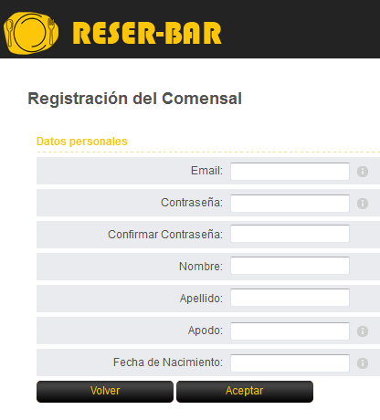
Notas:
  - Todos los datos deben ser completados.
  - Formato contraseña: debe tener entre 6 y 12 caracteres, debe contener al menos una letra y un número; y solo pueden ingresarse números ó letras.
  - Formato de fecha de nacimiento: DD/MM/AAAA
  - Para comenzar a utilizar el sitio, deberá activar su cuenta desde su correo electrónico.
Una vez finalizada la carga de datos, presionar Aceptar. Si los datos son validados correctamente, aparecerá un mensaje informando que el usuario se ha creado con éxito y que se ha enviado un correo a su casilla con un link para activar la cuenta.

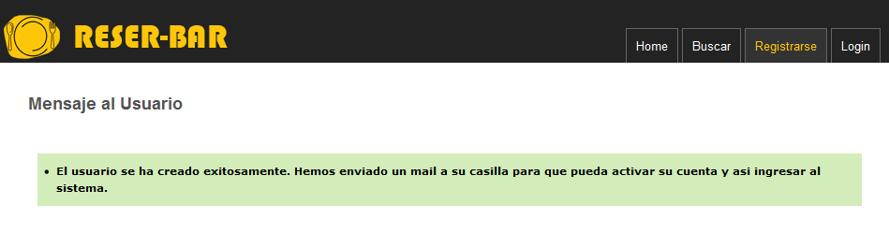
Formato del correo de activación de cuenta:

Hola Username!
Muchas gracias por registrarte. Este correo nos ayudará a corroborar que disponés de un correo activo para recibir notificaciones e interactuar rápidamente con tus reservas establecimientos.
Solo te falta un clic, Username!
Para comenzar a realizar nuevas reservas, sumarte a reservas existentes o recibir invitaciones de tus amigos hacé clic en la siguiente referencia:
http://morocha.dyndns.org/reserbar/usuario/activarUsuario.action?usuarioId=13&hash=179369113
Esto verificará que tu e-mail está funcionando!
Esperamos que lo disfrutes!
Equipo de ReserBar

Ingresando al link la cuenta está activada y se puede acceder al sistema.

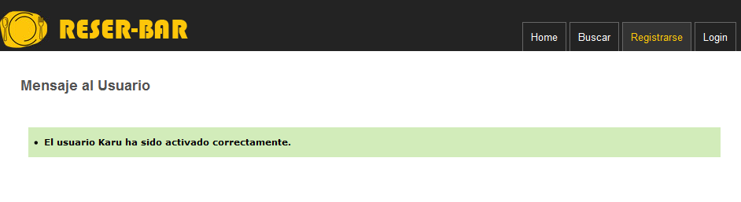

Log-in en el sitio.
Ingresar a http://morocha.dyndns.org/reserbar, hacer clic en Log-In y seleccionar Comensal. Ingresar Usuario y Clave (el correo electrónico que utilizó para el registro y su clave). Presionar Aceptar. Una vez que ingresó con éxito, podrá realizar operaciones sobre reservas.
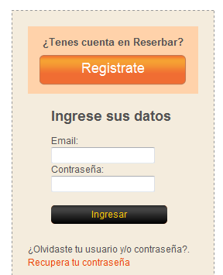

Recuperar Contraseña.
En caso de olvido de contraseña, hacer clic en el link Recupera tu contraseña, ingresar la dirección de correo y presionar Aceptar.

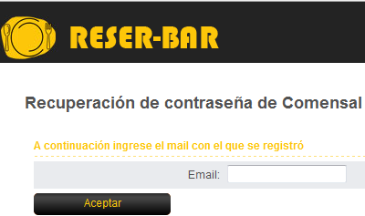
Se enviará un correo electrónico con un link para recuperar la contraseña.

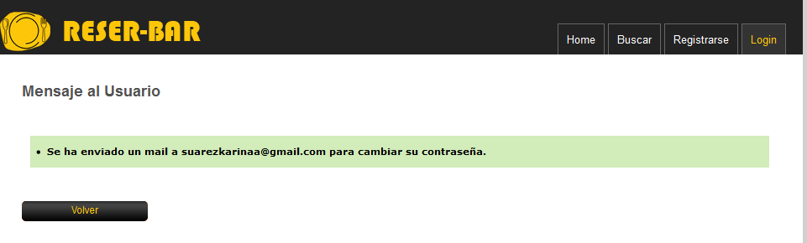
Formato del correo de recuperación de contraseña:
Estimado Username,
Para reestablecer su contraseña deberá acceder a la siguiente referencia:
http://morocha.dyndns.org/reserbar/login/prepareChangePass.action?hash=1608853464
Lo saluda atentamente, Equipo de ReserBar

Haciendo clic sobre el link se accede a la pantalla de renovación de contraseña, ingresar la nueva contraseña dos veces respetando el formato indicado en el punto 2.Registro en el Sitio. Presionar Aceptar. Si la validación de contraseña fue exitosa, aparece el mensaje de confirmación de cambio de contraseña.

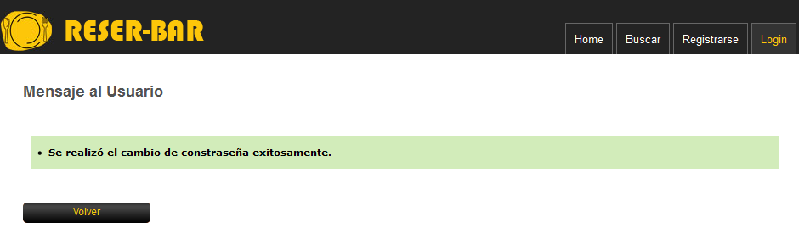

Búsqueda de Restaurantes.

Para realizar búsqueda de restaurantes, no hace falta estar registrado como usuario dentro de ReserBar. Simplemente debe ingresar al sitio http://morocha.dyndns.org/reserbar y hacer clic en Buscar.

Utilización de panel de filtros.
El panel de filtros es una herramienta que permite agilizar la búsqueda de restaurantes según los siguientes criterios:

- Nombre Comercial: se ingresa directamente el nombre del restaurante.
- Tipo de cocina: filtra el tipo de la comida, ejemplo: Mexicana, Peruana, De autor, etc.
- Zona: filtra la zona geográfica.
- Temáticas: filtra el tipo de evento, ejemplo: almuerzo, cena.
- Tarjetas: filtra por las tarjetas de crédito.
- Rango de precios: filtra por rango de precios.

En cada uno de estos filtros, existe la opción Mostrar mas para visualizar mas opciones de filtro.

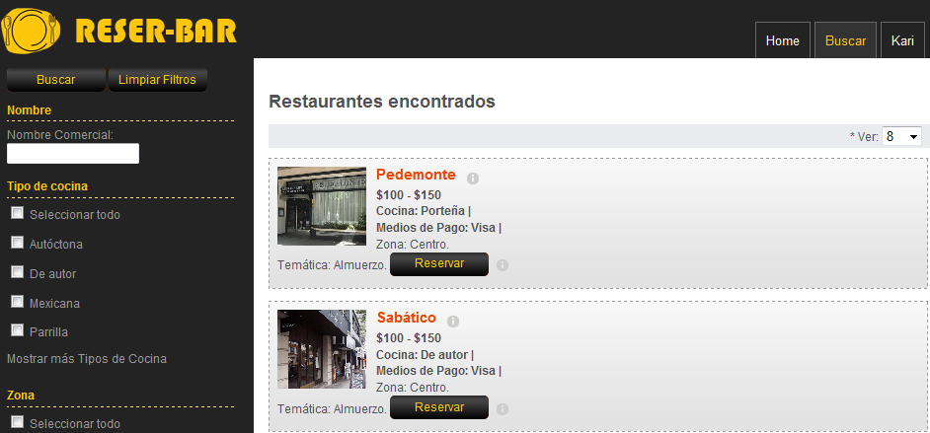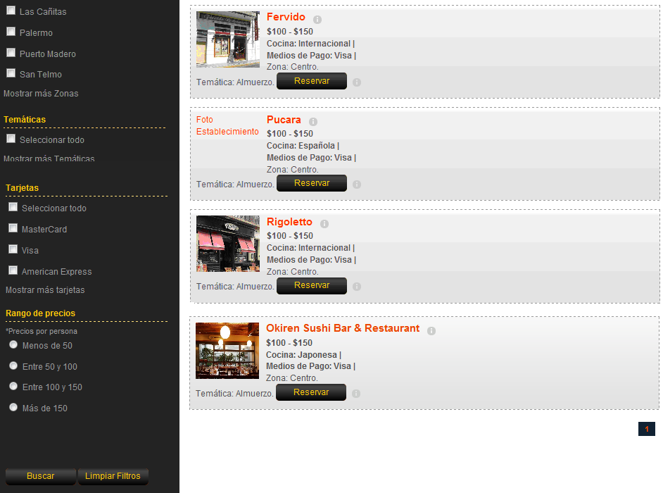

Marcar las opciones de los filtros que desea aplicar y luego presionar Buscar. Se mostrarán datos de restaurantes que cumplen con los filtros aplicados. Para ver el detalle de un restaurante y sus menúes, hacer clic sobre la foto ó el nombre. Para realizar una nueva búsqueda, presionar Limpiar Filtros y volver a marcar los filtros. Para realizar una reserva, presionar Reservar.

Detalle de un restaurante:

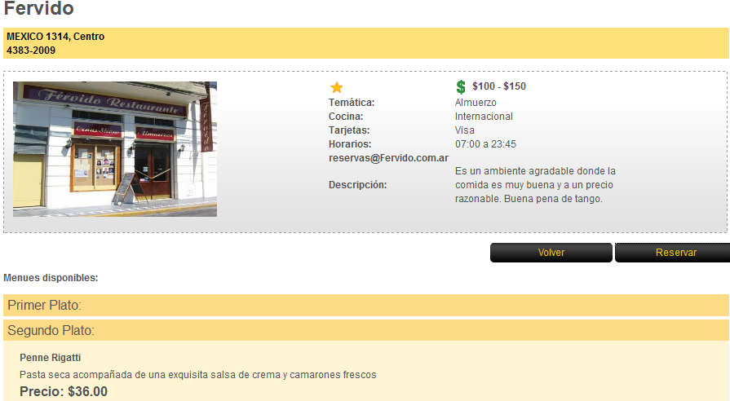
Notas sobre la pantalla búsqueda de restaurantes:
- Los botones Buscar y Limpiar Filtros, se encuentran arriba y debajo del panel de filtros.
- Se puede configurar la cantidad de restaurantes que se visualizan por página, haciendo clic en la lista Ver.

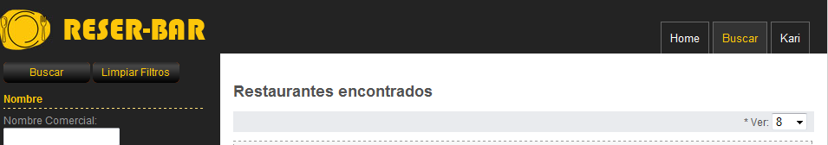
Dependiendo de la cantidad ingresada y en base a los resultados de los filtros aplicados, se pueden acceder a las distintas paginas de los restaurantes encontrados.
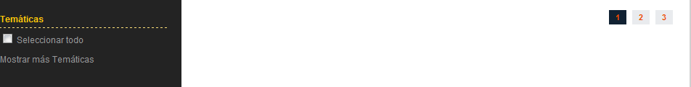

Realización de Reservas.

Inicio de Reserva.
Previo a realizar una reserva, es importante saber que solo los usuarios registrados en el sitio pueden realizar reservas. Un usuario no registrado puede ser invitado a una reserva, pero no puede realizar invitar ni pagar la reserva.

Una vez seleccionado un restaurante, hacer clic en Reservar. Aparece la pantalla de reserva, en la cual se deberá seleccionar como primera parte la fecha y hora con las validaciones correspondientes.

Información de la reserva, disponible en esta pantalla:
- Estado de la reserva: en este caso es INCIADA
- Personas confirmados, en este caso 0.
- Cantidad máxima de invitados que admite el restaurante.
- Botón Cancelar, cuya función es cancelar la reserva, ver punto 5.2.3. Cancelar Reserva.
- Nota aclaratoria sobre el pago de la reserva.
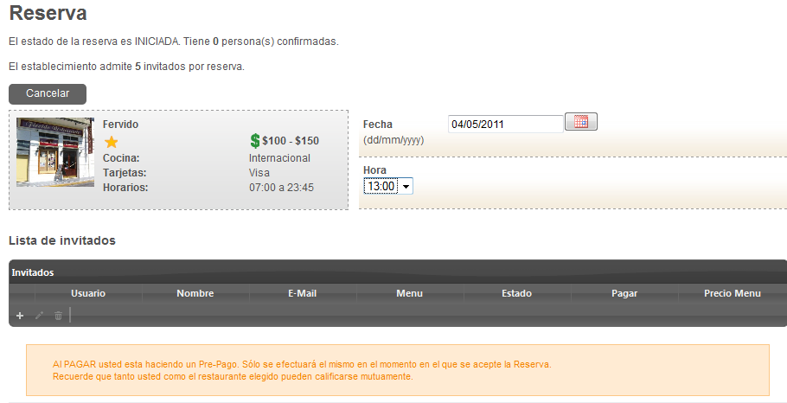

Agregar Invitados.
En la Lista de Invitados se agregan los invitados de la reserva. Como mínimo la reserva tiene que tener un invitado. El usuario que genera la reserva es el responsable de la misma. La reserva debe contar con al menos un usuario registrado invitado. No es necesario que el responsable de la reserva sea invitado.

Funcionalidad de Lista de Invitados (estarán disponibles según corresponda):
agrega un invitado
modifica datos de invitado, previamente seleccionado en la grilla.
elimina un invitado, previamente seleccionado en la grilla.
Al agregar un invitado, deberán completar los campos nombre y dirección de correo.
Si marca la casilla Puede Invitar significa que el invitado que está agregando puede agregar invitados a la reserva, para ello ese usuario debe ser usuario registrado en ReserBar.

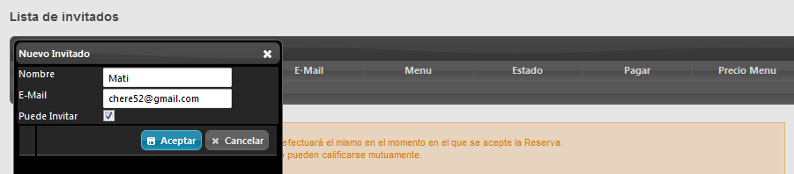
Para confirmar un invitado, hacer clic en Aceptar. El estado del invitado es INICIADO.

Elección de Menú
Una vez agregado el invitado, se procede a configurar el Menú. El mismo consta, depende del establecimiento, de las siguientes opciones: primer plato, segundo plato, postre y bebidas.

Para configurar el menú hacer clic en la columna Menú de la Lista de invitados. Aparecerá la Lista de Menúes del Invitado.

Funcionalidad de Lista de Menúes del Invitado Invitados (estarán disponibles según corresponda):

agrega un ítem de menú
actualiza la grilla
elimina un ítem de menú, previamente seleccionado en la grilla
navegadores para ir al primer/anterior/siguiente/ultimo ítem de menú.

Al agregar un ítem de menú, se deberá seleccionar un ítem de la carta (primer plato, segundo plato, postre, bebidas), ingresar la cantidad correspondiente (por defecto es 1) y presionar Aceptar.

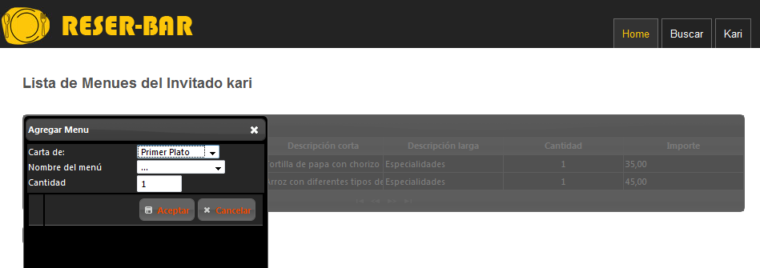

Continuar de la misma forma hasta terminar de agregar todas las opciones para ese invitado. Notar que a medida que se agregan ítems aparece el valor de los mismos en la columna importe.

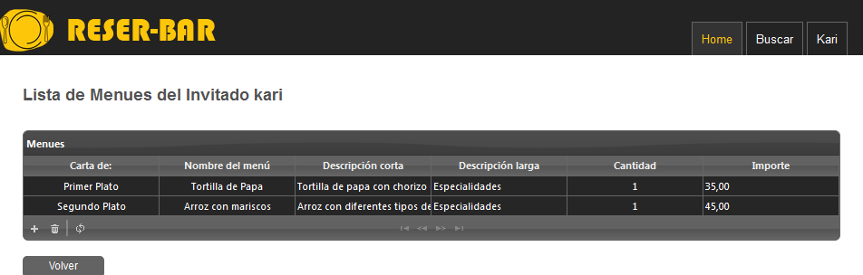

Una vez finalizada la configuración del menú, presionar Volver. Realizar las configuraciones de menúes de todos los invitados de la misma forma.

Es importante destacar que el usuario que genera la reserva puede configurar el menú de sus invitados, pero no es necesario que el menú de todos los invitados quede configurado en este momento. Luego ese menú puede ser agregado y/ó modificado por el invitado una vez que llegue a su correo la notificación de la reserva y éste la acepte. En el siguiente paso se detalla esta operatoria.

Notificación de Reserva.
Una vez finalizado el agregado de invitados y la configuración de menúes, el responsable de la reserva deberá presionar Notificar Invitados para que se envíe correo a todos los invitados notificando la reserva. En ese momento la reserva e invitados pasan a tener estado EN ESPERA.

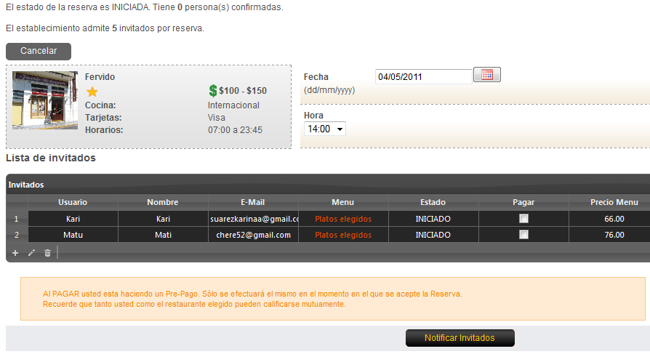

Aparecerá un mensaje confirmando la notificación de la reserva.

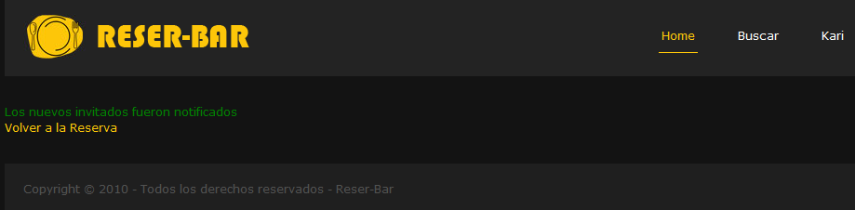

En este momento, se envía un correo de notificación de la reserva a todos los invitados.

Formato del correo de notificación de la reserva:
Estimado kari,
Kari lo ha invitado a una nueva reserva! (ID: 22). Desde la referencia que se adjunta podrá aceptar o rechazar la invitación, elegir el menú que más guste y pagar el mismo:
http://morocha.dyndns.org/reserbar/reserva/prepareReservaFromMail.action?reservaId=22&hash=-1091051712&invitadoId=45
Lo saluda atentamente, Equipo de ReserBar

Acceso a la reserva desde correo de notificación.
En el correo de notificación de reserva que recibe un invitado, hay un link que lo lleva a la reserva.

Información de la reserva, disponible en esta pantalla:

- Nombre del responsable de la reserva que realizó la invitación.
- Estado de la reserva: en este caso es EN ESPERA.
- Personas confirmados, indica los invitados que tienen su menú abonado.
- Cantidad máxima de invitados que admite el restaurante.
- Botón Cancelar, cuya función es cancelar la reserva.
- Nota aclaratoria sobre el pago de la reserva.
- Botón Rechazar Invitación, cuya función es rechazar la invitación para la reserva.
- Box Dejá un comentario, para dejar comentarios que serán visualizados por los invitados de la reserva.
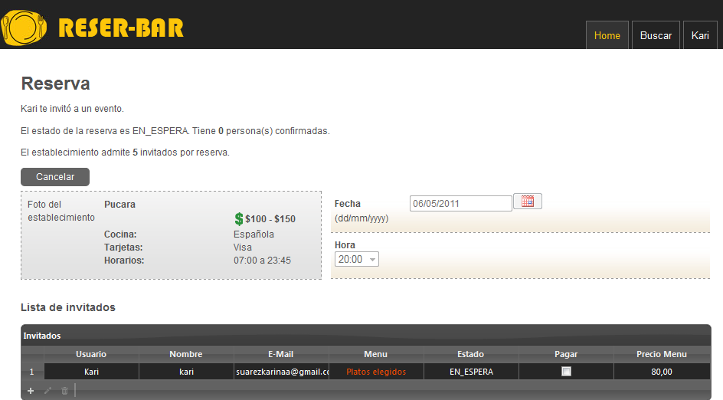
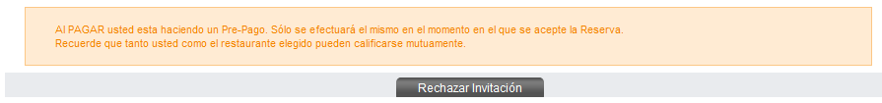
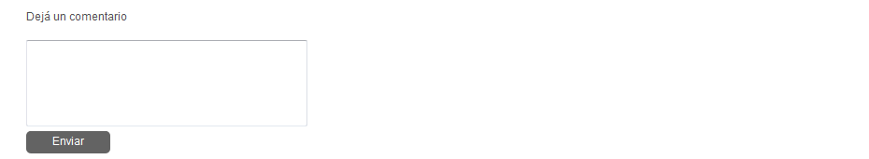

Una vez dentro de la reserva, el invitado pasa a tener estado EN ESPERA y puede realizar las siguientes operaciones sobre la reserva:
- Modificar ó agregar su menú, haciendo clic en la columna Menú de la Lista de Invitados; ver punto 5.1.1.Elección de Menú.
- Agregar Invitados, sólo si es usuario registrado en ReserBar y tiene habilitada la casilla Puede Invitar. Es importante destacar que si se agregan invitados a la reserva, la misma debe ser notificada nuevamente, para que los nuevos invitados reciban el correo de invitación; ver 5.2. Notificación de Reserva.
- Rechazar la invitación, ver punto 5.2.2. Rechazar Invitación.
- Cancelar la reserva, ver punto 5.2.3. Cancelar Reserva.
- Pagar la reserva, ver punto 5.2.4. Pagar Menú ó Reserva.

Rechazar Invitación.
Si un invitado no desea asistir a la reserva, una vez dentro del link de la reserva deberá presionar Rechazar Invitación; inmediatamente será notificado vía correo electrónico y pasa a tener estado CANCELADO.

Formato del correo de cancelación de invitación, enviado al invitado que rechaza la invitación:
Hola ka!
Has sido cancelado de la invitación en la reserva: Reserva N: 7 - Fecha: 06/05/2011 - Hora: 20:00 - Establecimiento: [Pucara].
Esperemos, sepas disculpar las molestias y te esperamos para futuras reservas!
Hasta la próxima!
Equipo de ReserBar

El responsable de la reserva también será notificado vía correo electrónico, sobre el rechazo de invitación que realicen los invitados de la reserva.

Formato del correo de cancelación de invitación, enviado al responsable de la reserva:
Hola Kari!
El invitado ka ha sido cancelado de la invitación en la reserva: Reserva Nº: 7 - Fecha: 06/05/2011 - Hora: 20:00 - Establecimiento: [Pucara].
Equipo de ReserBar

Cancelar Reserva.
Cualquier invitado puede cancelar una reserva completa, presionando Cancelar una vez dentro del link de la reserva; serán notificados todos los invitados de la reserva, los cuales pasarán a tener estado CANCELADO. Es importante destacar que esta opción cancela a todos los invitados de la reserva. El estado de la reserva pasa a CANCELADA.

Formato del correo de cancelación de reserva:
Hola Kari!
La reserva: Reserva Nº: 7 - Fecha: 06/05/2011 - Hora: 20:00 - Establecimiento: [Pucara] ha sido cancelada
Equipo de ReserBar

Pagar Menú ó Reserva.
- Para pagar un menú ó todos los menúes de una reserva, el invitado debe ser usuario registrado en ReserBar.
- Una vez dentro del link de la reserva, un invitado registrado en ReserBar, elige (haciendo clic en la casilla) en la Lista de Invitados el ó los menúes que se desea abonar y presionar Pagar. En ese momento se realiza un pre-pago de los menúes abonados.
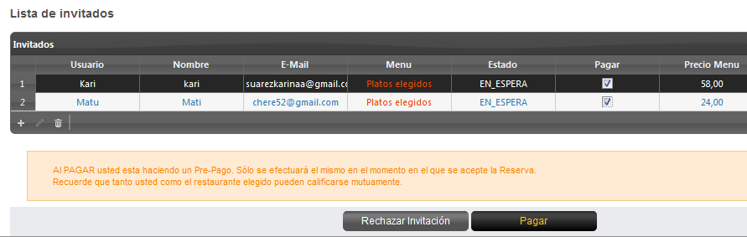

- A continuación aparece un pantalla en donde se deberán ingresar los datos de la tarjeta de crédito, teniendo en cuenta que se realizarán las siguientes validaciones:
  - Tarjeta: la que utilice el restaurante.
  - Titular de la tarjeta: será validado contra el número de la tarjeta.
  - Numero de la tarjeta: 16 dígitos numéricos.
  - Código de seguridad: 3 dígitos numéricos.
  - Fecha de vencimiento, mes y año: seleccionar de la lista.

- Presionar Pagar. Inmediatamente serán notificados vía correo electrónico, los invitados a los cuales se les ha abona el menú. Es importante destacar que el ó los débitos correspondientes se efectivizarán una vez que el Administrador del Restaurante acepte la Reserva.

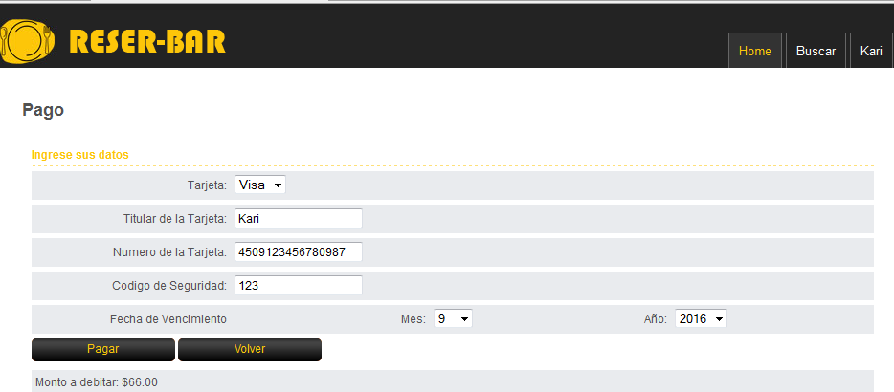

Si la validación de los datos es correcta el ó los invitados que tienen el menú abonado, pasan a tener estado PAGADO y reciben un correo electrónico con la notificación del abono de su menú.

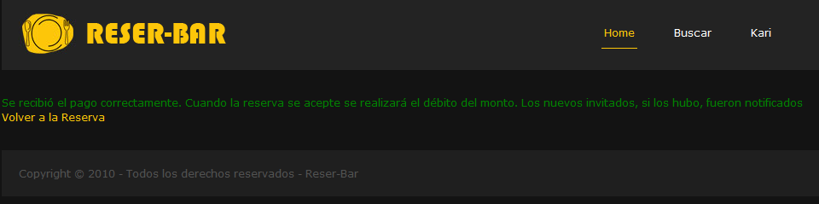

Formato del correo de notificación de menú abonado, enviado al invitado:
Estimado kari,
Kari ha abonado su menú. (Reserva: 7). El menú es el siguiente:
Menúes:
Nombre: Tortilla de Papa
Descripción: Especialidades
Cantidad: 1
Total: 35.00
Nombre: Arroz con mariscos
Descripción: Especialidades
Cantidad: 1
Total: 45.00
Desde la referencia que se adjunta podrá visualizar la invitación,
http://morocha.dyndns.org/reserbar/reserva/prepareReservaFromMail.action?reservaId=7&hash=-1927291094&invitadoId=12
Lo saluda atentamente, Equipo de ReserBar

Notificación de Reserva al administrador del Restaurante.
Es condición para que una reserva pueda confirmarse y posteriormente ser notificada al Administrador del Restaurante, que al menos uno de los invitados tenga el estado PAGADO y ninguno de los invitados tenga el estado INICIADO ó EN ESPERA.

Una reserva puede ser confirmada por cualquier invitado, siempre y cuando se cumpla la condición mencionada anteriormente. Para ello se accede a la reserva mediante el link de invitación enviado por correo electrónico ó bien desde el perfil del usuario si el invitado está registrado en el sitio.

Para acceder desde el perfil del usuario, primero deberá ingresar al sitio, hacer clic en su usuario y luego en Ver Perfil. Aparecerán una lista de opciones, hacer clic en Ver Reservas Propias y seleccionar la reserva correspondiente.
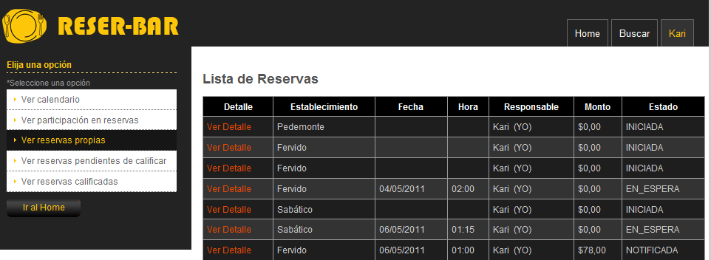

Se visualiza el detalle de la reserva, presionar Confirmar Reserva.
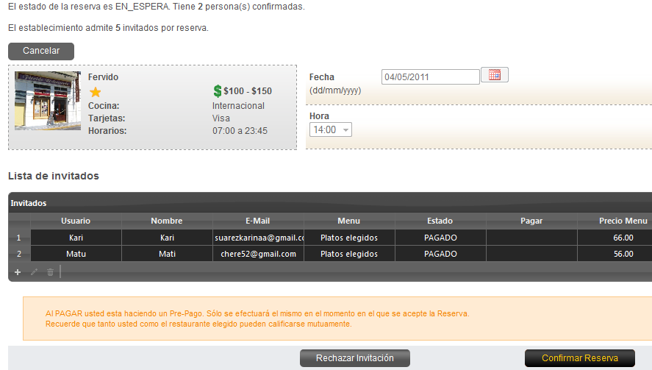
Inmediatamente se notifica vía correo electrónico a los invitados y al Administrador del Restaurante, que es quien puede Aceptar ó Rechazar la reserva.
Formato de correo de reserva notificada, enviada a los invitados:
Hola Kari!
Hemos enviado una notificación al establecimiento sobre la reserva Reserva Nº: 23 - Fecha: 05/05/2011 - Hora: 13:00 - Establecimiento: [Pedemonte].
Quedamos a la espera de la aceptación del administrador del establecimiento para debitar el pago.
Dependiendo de la actividad en el establecimiento esto puede tomar algunos minutos.
Equipo de ReserBar

Aceptación y Rechazo de Reserva.

Esta función es realizada por el Administrador del Restaurante.
En caso de Aceptar, se efectivizarán los débitos correspondientes al pago de la reserva; la reserva pasa a estado ACEPTADA y los invitados son notificados vía correo electrónico.

Formato de correo de notificación de débito, enviada a los invitados:
Hola Kari,
El monto que abonó de la reserva Nº:23 en [Pedemonte] se ha debitado correctamente. A continuación le adjuntamos la información del pago.
Transacción: 000022
Tarjeta: Visa
Monto: $ 89.00
Fecha: 05/05/2011
Lo saluda atentamente, Equipo de ReserBar

Formato de correo de reserva aceptada, enviada a los invitados:
Hola Kari,
La reserva ha sido aceptada. Datos de la Reserva: Reserva Nº: 23 - Fecha: 05/05/2011 - Hora: 13:00 - Establecimiento: [Pedemonte]). El pago se debitará a la brevedad.
Lo saluda atentamente, Equipo de ReserBar

Cabe destacar que en caso de no poder efectivizarse los débitos correspondientes a la reserva por problemas con la tarjeta de crédito, la reserva y los invitados pasan a tener estado CANCELADO; y son notificados vía correo electrónico.

En caso de Rechazar, se cancelarán los débitos correspondientes al pago de la reserva, pasando ésta a estado RECHAZADA. Se notificará vía correo electrónico a los invitados.

Formato de correo de reserva rechazada, enviada a los invitados:
Hola Kari,
La reserva ha sido rechazada. Datos de la Reserva: Reserva Nº: 19 - Fecha: 04/05/2011 - Hora: 16:00 - Establecimiento: [Okiren Sushi Bar & Restaurant]). Por favor, vuelva a intentar otras alternativas.
Lo saluda atentamente, Equipo de ReserBar

Cancelación de Reserva por vencimiento de lapso de tiempo.
Cada restaurante tiene un lapso de tiempo que indica el período que puede permanecer una reserva en estado EN ESPERA. Una vez vencido ese período pueden pasar dos cosas:
- Si la reserva tiene estado EN ESPERA, pasará a estado NOTIFICADA si cumple con la condición especificada en el punto 5.3. Notificación de Reserva. Los invitados de esa reserva que no tengan estado PAGADO, automáticamente pasarán a tener estado CANCELADO. Se notificará vía correo electrónico a los invitados según corresponda y al Administrador del Restaurante.
- Si la reserva tiene estado EN ESPERA y no cumple con la condición especificada en el punto 5.3. Notificación de Reserva, el estado de la misma pasará a estado CANCELADA. Se notificará vía correo electrónico a los invitados.
- Si una reserva NOTIFICADA al Administrador del Restaurante no es aceptada en el lapso de tiempo establecido, automáticamente la reserva pasa a estado RECHAZADA. Se notificará vía correo electrónico a los invitados y se cancelarán los débitos correspondientes.
- Formato de correo por lapso vencido para responder, enviado al administrador del restaurante:
Hola Kari-Admin!
La reserva: Reserva Nº: 6 - Fecha: 04/05/2011 - Hora: 13:00 - Establecimiento: [Pedemonte] ha sido cancelada debido al vencimiento del plazo para responder a los comensales
Equipo de ReserBar

Calificación de Reserva.

Una vez dentro de ReserBar, puede acceder a su perfil haciendo clic su usuario y presionando Ver Perfil. En la opción Ver reservas pendientes de calificar, aparecerán datos de reservas con estado ACEPTADA y cuyo horario haya pasado. Para calificar una reserva, hacer clic en Ver calificaciones de la grilla.

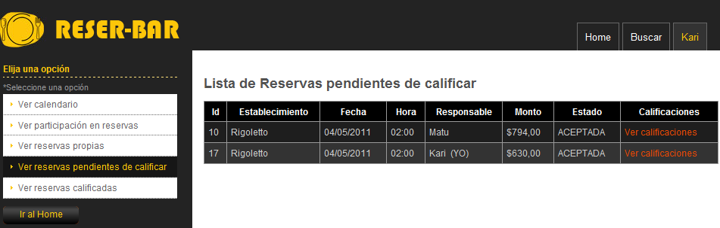

Una reserva es calificada por todos sus invitados, en cuyo caso aparecerán en la pantalla dichas calificaciones. Para calificar una reserva, hacer clic en Calificar. Seleccionar el puntaje de la lista e ingresar un comentario sobre el resultado de la reserva.

Cabe destacar que es importante marcar la reserva como concretada, de esta forma indicará que la reserva se efectivizó según fue configurada; caso contrario indicará que dicha reserva no pudo ser efectivizada. Presionar Aceptar para confirmar la calificación.
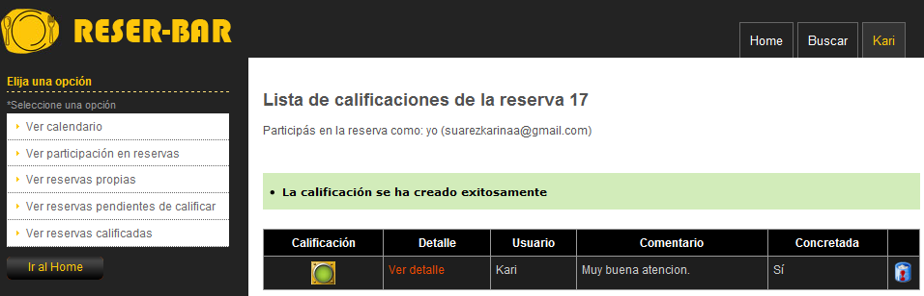

La reserva pasa a tener estado CALIFICADA.

Visualización de estadísticas sobre reservas.

Una vez dentro de ReserBar, puede acceder a su perfil haciendo clic su usuario y presionando la opción Ver Perfil. Aparecerá una pantalla con opciones sobre las reservas que realizó y en las que participó.

Ver Calendario.
Muestra un calendario con datos de reservas con su estado correspondiente. Tiene distintas vistas: día, semana y mes.
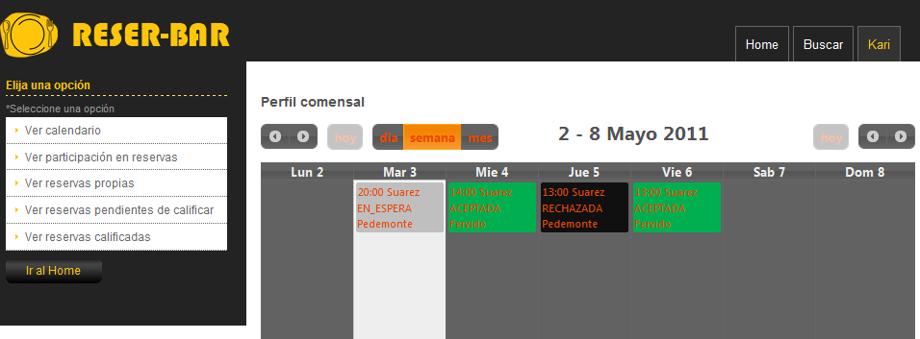

Ver participación en reservas.
Muestra datos de reservas en donde participó.
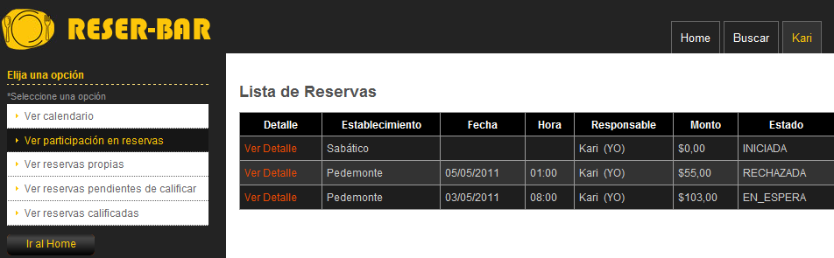

Ver reservas propias.
Muestra datos de reservas que creó.

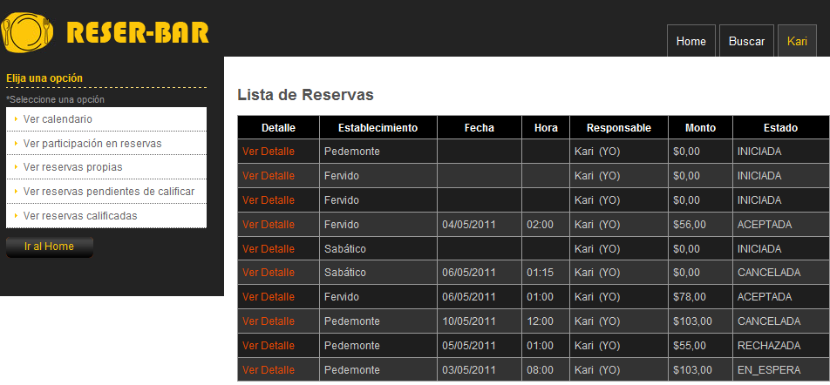

Ver reservas pendientes de calificar.
Muestra datos de reservas pendientes de calificar por alguno de sus invitados. Cabe destacar que una reserva para a estado CALIFICADA cuando todos los invitados con estado PAGADO la calificaron (Ver 5.5 Calificación de reserva).

Ver reservas calificadas.
Muestra datos de reservas calificadas por todos los invitados.

